1. Брошенная категория
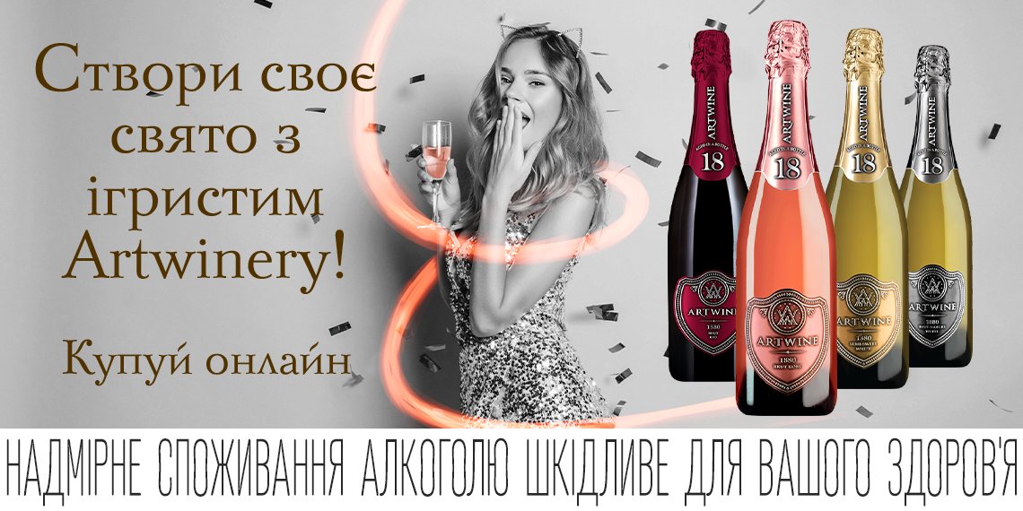
Заголовок:
Artwinery — ігристе, що скрасить будь-яке свято
Текст:
Повертайся на сайт і вибирай правильне ігристе, створене за класичним методом шампенуа!

2. Брошенный товар + Брошенная корзина (объединили в один креатив)
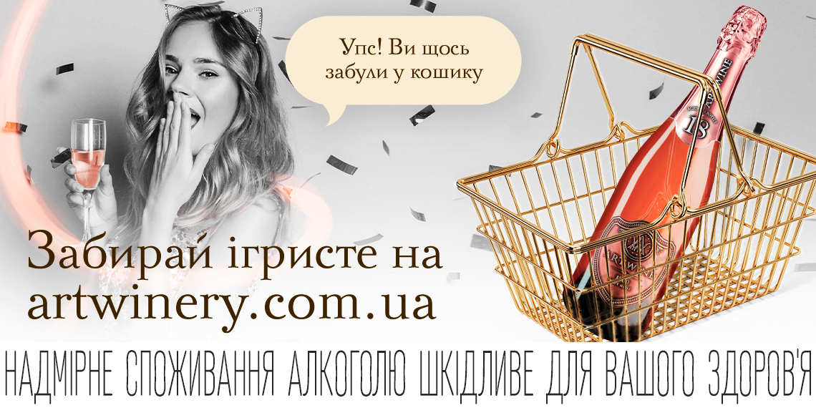
Заголовок:
Artwinery — ігристе для маленьких і великих свят!
Текст:
Чотири гармонійні смаки з 18+ місяців витримки чекають тебе на сайті. Не забудь забрати зі знижкою до -20%.

